项目名称 | 钦州康熙岭渔光一体光伏电站（四期）光伏发电项目（标段二）
业主单位 | 钦州通威惠金新能源有限公司 | 天气/最低温度-最高温度（℃） |  |  |  |  |  |  | 日 期
业主单位 | 钦州通威惠金新能源有限公司 | 8.19 | 8.20 | 8.21 | 8.22 | 8.23 | 8.24 | 8.25 | 日 期
监理单位 | 常州正衡电力工程监理有限公司 | 阴33/26 | 阴33/26 | 多云34/26 | 多云34/26 | 多云34/27 | 多云33/26 | 阴 33/26 | 202100819-20210825
施工单位 | 四川浩能新能源有限公司 | 管理人员 |  | 6 |  | 施工人员 |  |  | 67
一、本周主要工作汇报：
1、支架组件安装
2.1 本周485W光伏支架、组件安装33组，共计安装容量1.374975MW，占比6.35%；光伏支架、组件累计完成安装180组，累计安装容量7.363755MW，累计完成占比33.02%。
2、箱变施工
3.1本周完成34#、37#箱变基础平台施工，累计完成14座，占比100%。
3.2 本周33#、35#、36#、38#、39#、40#箱变共计6台箱变吊装到位，累计吊装12台，占比85.71%
3、逆变器安装
3.1 本周逆变器安装完成3台，累计完成5台，占比6.25%。
4、桥架、电缆施工：
4.1 本周300*200电缆桥架安装244米，占比18.76%；累计安装电缆桥架344米，占比26.46%.。
4.2 本周500*200电缆桥架安装162米，累计安装电缆桥架162米，占比27.93%。
4.3 本周1*4mm光伏电缆敷设4218米，占比3.56%；累计光伏电缆敷设4218米，占比3.56%。
4.4 本周集电线路电缆沟开挖505米，累计电缆沟开挖505米。
4.5 本周3*120低压电缆敷设354米，占比2.98%；累计完成放线354米，占比2.98%。
5、材料到货：
5.1 本周3150kV箱变到货2车，共计6台；3150kV箱变累计到货12台，占比85.71%。
5.2本周 1*4mm光伏电缆到货1车，共计88174米；1*4mm光伏电缆累计到货178174米，占比99.94%。
5.3 本周光伏组件到货7车，共计容量3352960W,累计到货容量14384000W,累计到货占比67.48%。
5.3.1、本周485W光伏组件到货4车，共计3968块；共计容量1924480W，累计到货容量9622400W。
5.3.2、本周480W光伏组件到货3车，共计2976块；共计容量1428480W，累计到货容量4761600W
5.4本周电缆桥架到货1车：
5.4.1 200*200电缆桥架到货218米，累计到货344米，占比100%；
5.4.2 300*200电缆桥架到货504米，累计到货1300米，占比100%；
5.4.3 500*200电缆桥架到货54米，累计到货580米，占比100%；
5.4.4 600*200电缆桥架到货100米，累计到货100米，占比100%；
5.4.5 200*200电缆桥架盖板到货344米，到货占比100%；
5.4.6 300*200电缆桥架盖板到货1300米，到货占比100%；
5.4.7 500*200电缆桥架盖板到货580米，到货占比100%；
5.4.8 600*200电缆桥架盖板到货100米，到货占比100%。
- 质量、安全方面管控：
安全管控措施：
1、现场施工机械安全装置检查。
2、现场施工人员安全器具佩戴检查。
质量管控措施：
1、光伏组件、支架安装质量检查。
2、电缆敷设质量检查。
3、箱变基础平台施工质量检查。
4、到货进场材料质量检查
- 下周主要工作安排：
施工内容：
1、下周计划安装光伏支架、组件1.52775MW，占比8.6%。
2、下周计划光伏支架、组件散料。
3、下周计划完成电缆沟开挖。
4、下周计划施工41#、43#方阵组串汇线，桥架安装。
5、下周计划高压集电线路电缆沟开挖。
6、下周计划43#、41#方阵逆变器安装。
材料到货情况：
- 无
四、整体进度情况
分项工程 | 单位 | 总工程量 | 本周完成量 | 累计完成量 | 累计完成比例 | 备注
一、场区土建工程
箱变基础桩施工 | 根 | 84 | 0 | 84 | 100%
光伏阵列桩施工 | 根 | 3547 | 0 | 3547 | 100%
桥架桩施工 | 根 | 170 | 0 | 170 | 100%
箱变平台施工 | 座 | 14 | 2 | 14 | 100%
二、场区机电安装工程
支架安装 | 组 | 545 | 33 | 180 | 33.02% | 7.363755MW
组件安装 | 组 | 545 | 31 | 178 | 32.66% | 7.232805MW
三、场区电气工程
组件安装 | 块 | 45540
逆变器安装 | 台 | 80 | 3 | 5 | 2.5%
光伏子阵通讯柜安装 | 台 | 14
箱变安装 | 台 | 14 | 6 | 12 | 85.71%%
视频监控安装 | 套 | 130
光伏电缆1×4mm²敷设 | m | 178274 | 4218 | 4218 | 3.56%
低压电力电缆3×120mm²敷设 | m | 11850 | 354 | 354 | 2.98%
低压电力电缆4×10mm²敷设 | m | 140
低压电力电缆 3×4mm²敷设 | m | 140
高压电力电缆3×150mm2敷设 | m | 1607
高压电力电缆3×300mm2敷设 | m | 8666
高压电力电缆3×95mm2敷设 | m | 242
计算机电缆2x2x1.0mm²敷设 | m | 140
光缆24B1型敷设 | m | 7322
光缆附件制作安装 | 套 | 14
电缆终端头3×120制作安装 | 套 | 160
3×150冷缩终端头-35kV户内型制作安装 | 套 | 12
3×300冷缩终端头-35kV户内型制作安装 | 套 | 8
3×95冷缩终端头-35kV户内型制作安装 | 套 | 8
3×300冷缩中间接头-35kV户外型制作安装 | 套 | 15
铝合金式桥架300*200安装 | m | 1300 | 244 | 344 | 26.46%
铝合金式桥架500*200安装 | m | 580 | 162 | 162 | 27.93%
铝合金式桥架200*200安装 | m | 344
铝合金式桥架600*200安装 | m | 100
水平接地施工 | m | 1600

五、现场施工设备、人员统计
支架组件安装人员 61人
箱变基础平台施工人员共计6 人
65C挖机1台
拖拉机3台
25T吊车 1台
叉车2台

六、目标值未达成分析
.
七、现场需要协调事宜
1、无

八、强条执行情况汇总
土建
检查项目 | 执行情况
单位工程名称 | 应执行 | 已执行 | 记录份数
《建筑地基基础工程施工质量验收规范》（GB 50202—2018）：5.5.1、5.5.2、5.5.3、5.5.4 | 5项 | 5项 | 1份
电气
检查项目 | 执行情况
单位工程名称 | 应执行 | 已执行 |  | 记录份数

现场影像资料
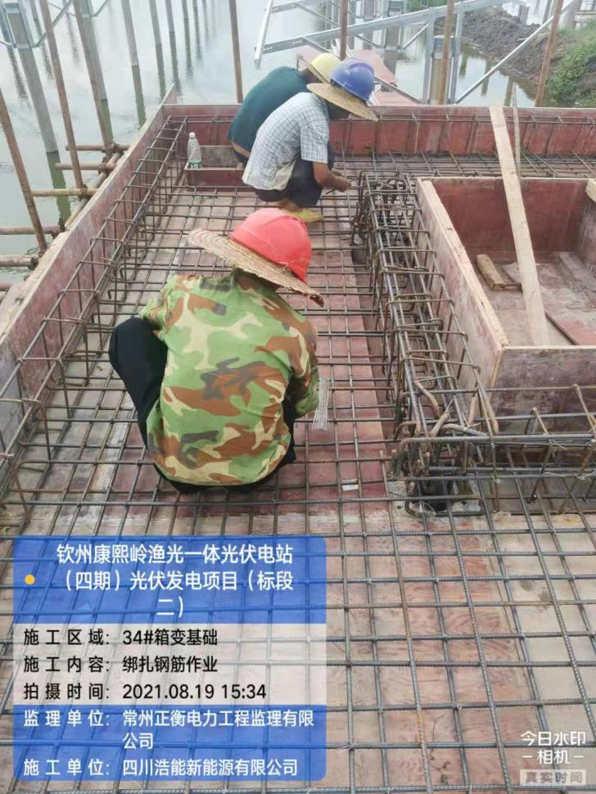 | 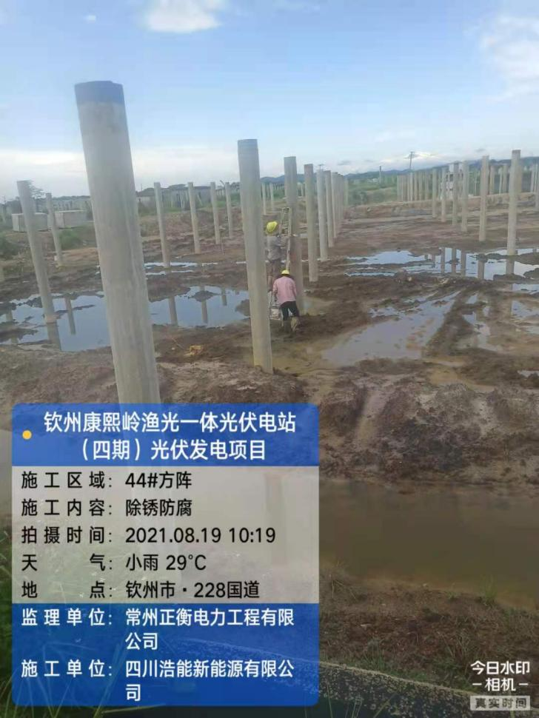
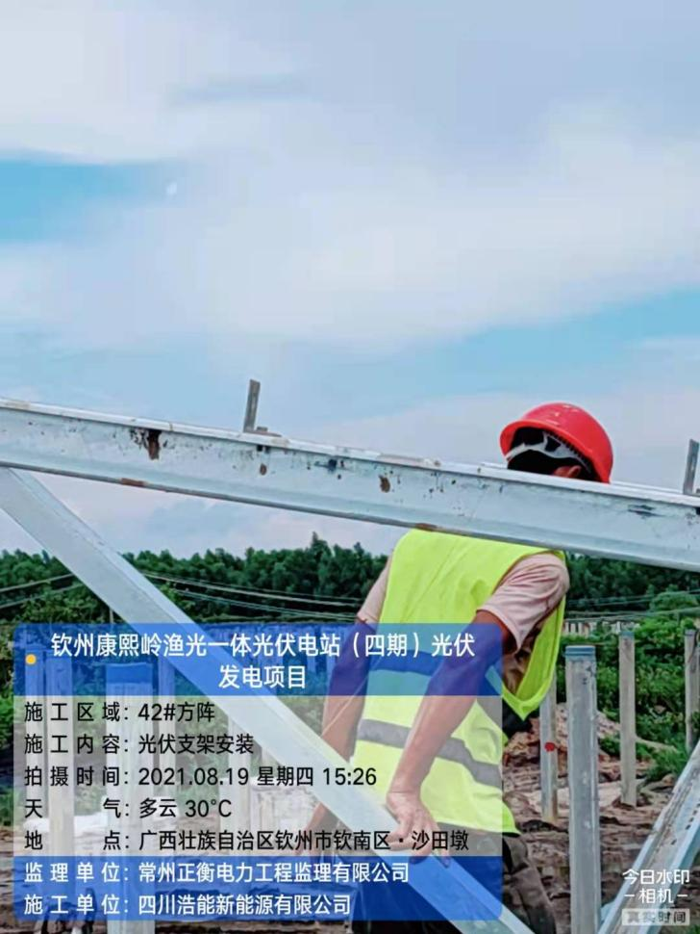 | 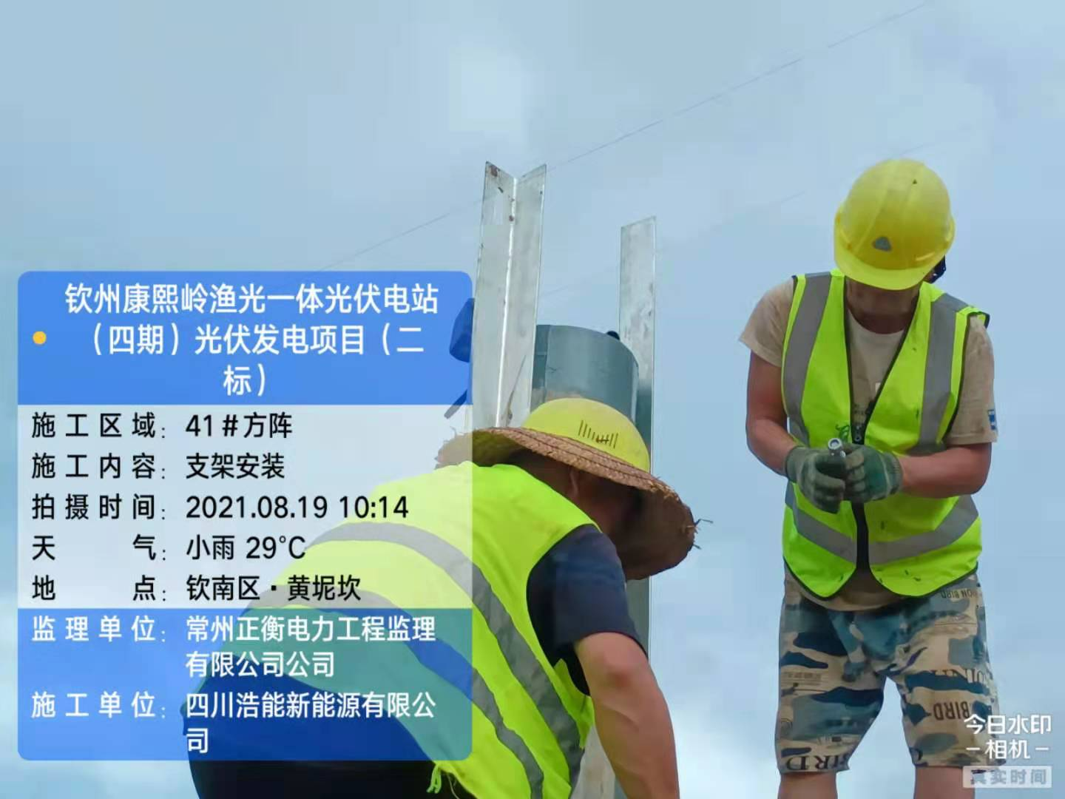

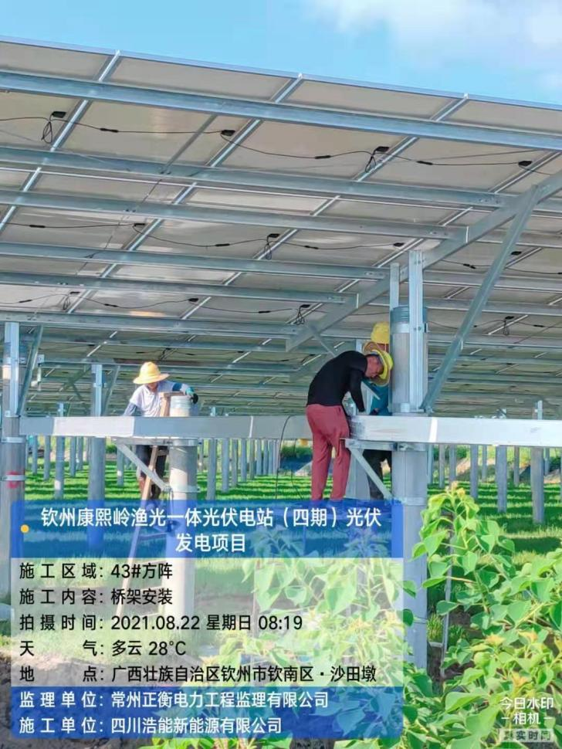 | 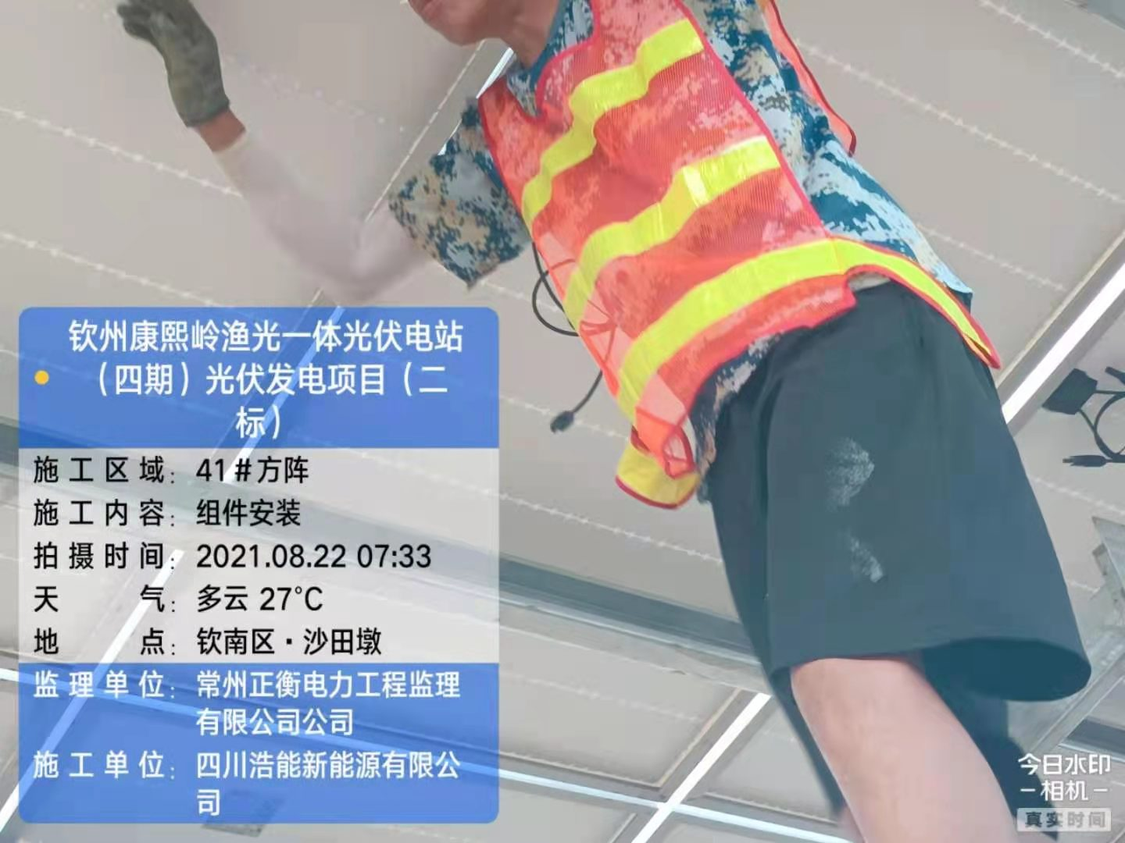
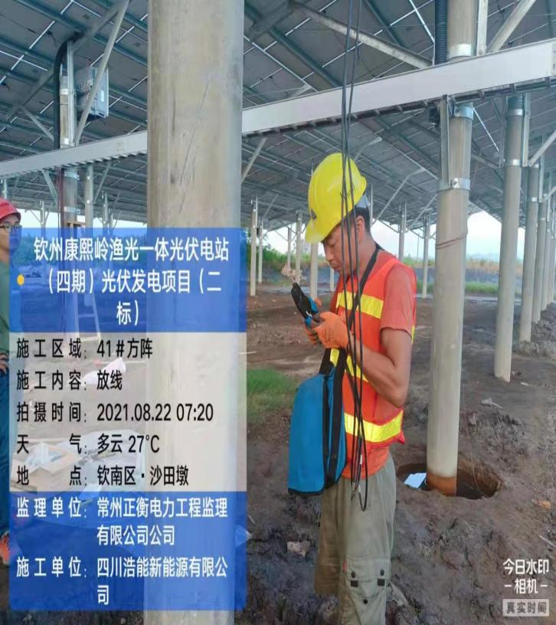 | 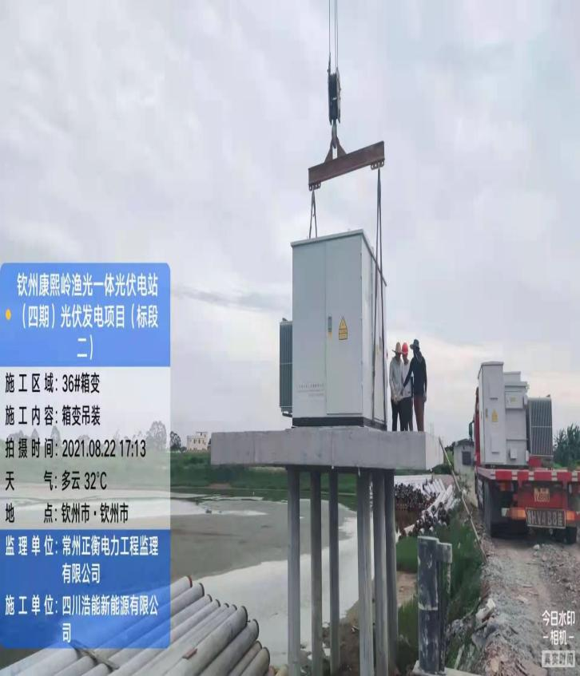

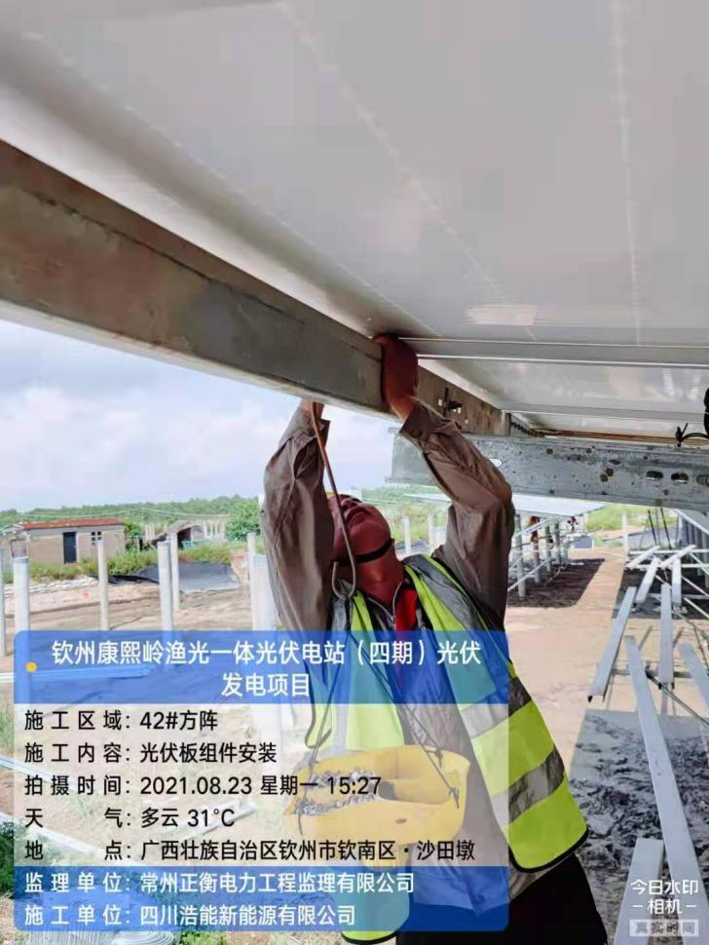 | 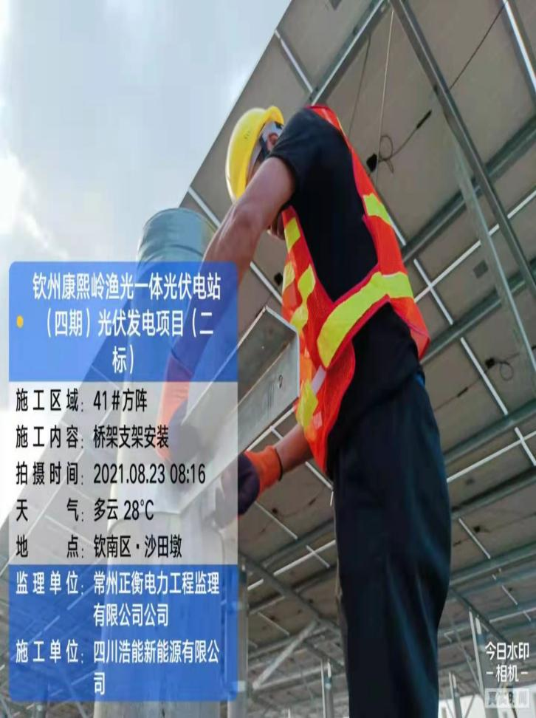
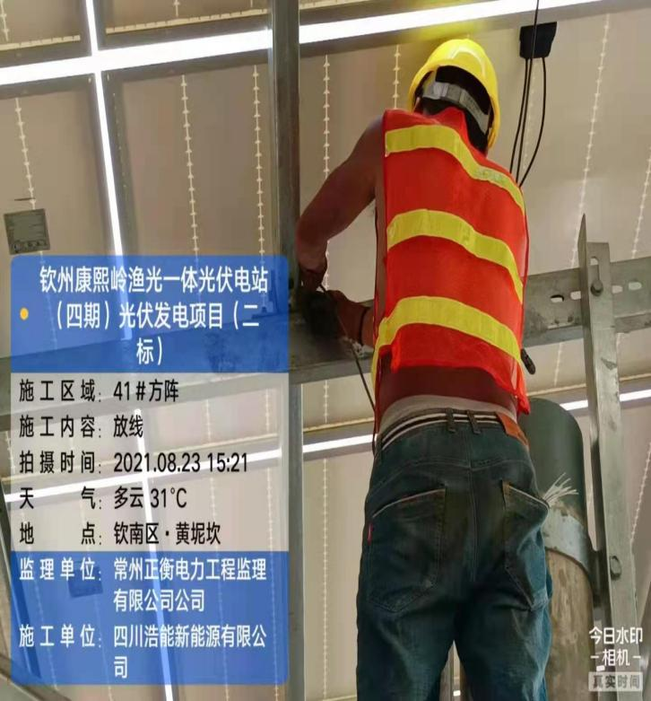 | 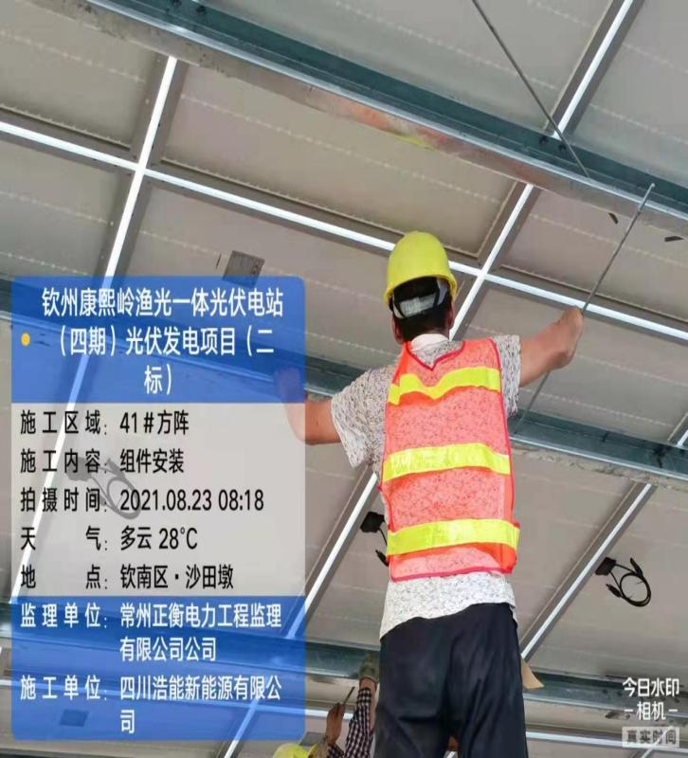

下周施工计划安排（8.26-9.01）
序号 | 工程项目 | 8.26 | 8.27 | 8.28 | 8.29 | 8.30 | 8.31 | 9.01 | 本周工程总量 | 本周工程总量占比 | 累计工程量 | 累计占比 | 总工程量 | 备注
1 | 桩基施工计划 |  |  |  |  |  |  |  |  |  | 3801 | 99.77% | 3801
2 | 现场管桩进场计划（8米） |  |  |  |  |  |  |  |  |  | 2640 | 100.03% | 2640
3 | 现场管桩进场计划（7米） |  |  |  |  |  |  |  |  |  | 1000 | 1000% | 1000
4 | 现场管桩进场计划（6米） |  |  |  |  |  |  |  |  |  | 169 | 100% | 169
5 | 光伏支架安装计划 | 0.2MW | 0.23650MW | 0.10912MW | 0.32738MW | 0.21825MW | 0.21825MW | 0.21825MW | 1.52775MW | 7.06% | 8.891505MW | 41.10% | 21.6315MW
6 | 光伏支架进场计划 |  |  |  |  |  |  |  |  |  | 16.517MW | 76.35% | 21.6315MW
7 | 光伏组件进场计划 |  |  |  |  |  |  |  |  |  | 14.384000MW | 67.48% | 21.6315MW
8 | 光伏组件安装计划 | 0.2MW | 0.23650MW | 0.10912MW | 0.32738MW | 0.21825MW | 0.21825MW | 0.21825MW | 1.52775MW | 7.06% | 8.891505MW | 41.10% | 21.6315MW
9 | 光伏电缆1×4mm²到货计划 |  |  |  |  |  |  |  |  |  | 178174米 | 99.94% | 178274 米
10 | 铝合金式桥架300*200到货计划  铝合金式桥架500*200 到货计划  铝合金式桥架200*200到货计划  铝合金式桥架600*200 到货计划 |  |  |  |  |  |  |  |  |  | 铝合金式桥架300*200/1300米  铝合金式桥架500*200/580 米  铝合金式桥架200*200/344 米 铝合金式桥架600*200 100 | 100% | 铝合金式桥架300*200/1300米  铝合金式桥架500*200/580 米  铝合金式桥架200*200/344 米 铝合金式桥架600*200 100 米

